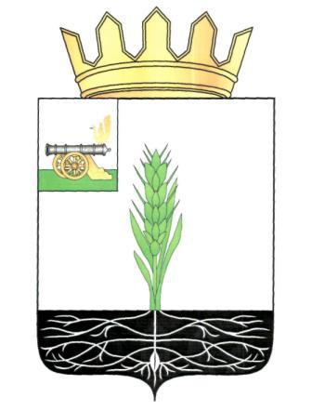

АДМИНИСТРАЦИЯ МУНИЦИПАЛЬНОГО ОБРАЗОВАНИЯ
«ПОЧИНКОВСКИЙ РАЙОН» СМОЛЕНСКОЙ ОБЛАСТИ

П О С Т А Н О В Л Е Н И Е

от | 21.10.2016 | № | 204

О внесении дополнения в Положение о комиссии по соблюдению требований к служебному поведению муниципальных служащих и урегулированию конфликта интересов в Администрации муниципального образования «Починковский район» Смоленской области

В соответствии с постановлением Администрации Смоленской области от 30.08.2016 г. № 515 «О внесении изменений в Порядок создания комиссий по соблюдению требований к служебному поведению муниципальных служащих и урегулированию конфликтов интересов в органах местного самоуправления, аппаратах избирательных комиссий муниципальных образований Смоленской области»
Администрация муниципального образования «Починковский район» Смоленской области п о с т а н о в л я е т :

1. Внести в Положение о комиссии по соблюдению требований к служебному поведению муниципальных служащих и урегулированию конфликта интересов в Администрации муниципального образования «Починковский район» Смоленской области, утвержденного постановлением Администрации муниципального образования «Починковский район» Смоленской области от 25.03.2016 г. № 44 «Об утверждении Положения о комиссии по соблюдению требований к служебному поведению муниципальных служащих и урегулированию конфликта интересов в Администрации муниципального образования «Починковский район» Смоленской области» (в редакции постановления Администрации муниципального образования «Починковский район» Смоленской области от 19.08.2016 г. № 177) (далее – Положение), следующее дополнение:
1.1. Пункт 6 Положения дополнить подпунктом «е» следующего содержания:
- «е) представитель структурного подразделения Аппарата Администрации Смоленской области, уполномоченного на участие в пределах своей компетенции в работе комиссии по соблюдению требований к служебному поведению муниципальных служащих и урегулированию конфликта интересов в Администрации муниципального образования «Починковский район» Смоленской области.».

И.п. Главы Администрации
муниципального образования
«Починковский район»
Смоленской области Ю.Р. Карипов

